**ThiHouse**

**系统设计说明书**

**班号**

**姓名:吴佳桐**

**王茳乐200110310**

2021年  6 月 10  日

**目录**

[1系统分析](http://www.hxedu.com.cn/Resource/OS/AR/gd/ran/35509/21.htm" \l "_Toc534835722)

[1.1系统目标](http://www.hxedu.com.cn/Resource/OS/AR/gd/ran/35509/21.htm" \l "_Toc534835723)

[1.2系统分析](http://www.hxedu.com.cn/Resource/OS/AR/gd/ran/35509/21.htm" \l "_Toc534835724)

[2系统设计](http://www.hxedu.com.cn/Resource/OS/AR/gd/ran/35509/21.htm" \l "_Toc534835725)

[2.1 系统结构](http://www.hxedu.com.cn/Resource/OS/AR/gd/ran/35509/21.htm" \l "_Toc534835726)

[2.2 系统功能结构](http://www.hxedu.com.cn/Resource/OS/AR/gd/ran/35509/21.htm" \l "_Toc534835727)

[2.3 数据库设计](http://www.hxedu.com.cn/Resource/OS/AR/gd/ran/35509/21.htm" \l "_Toc534835728)

[3使用说明](http://www.hxedu.com.cn/Resource/OS/AR/gd/ran/35509/21.htm" \l "_Toc534835729)

[2.1 概述](http://www.hxedu.com.cn/Resource/OS/AR/gd/ran/35509/21.htm" \l "_Toc534835730)

[2.2 页面功能](http://www.hxedu.com.cn/Resource/OS/AR/gd/ran/35509/21.htm" \l "_Toc534835731)

[4项目开发感想和课程学习建议](http://www.hxedu.com.cn/Resource/OS/AR/gd/ran/35509/21.htm" \l "_Toc534835732)

**1系统分析**

1.1系统目标

灵感总是可遇不可求，稍纵即逝。本系统支持记录灵感，分享灵感，寻找灵感，实现灵感。

1.2系统分析

（1）业务需求

通过调研几个典型购物网站的功能，对网上书店的主要业务进行分析，确定网上书店主要有三类用户角色：客户、员工、店长。他们各自的主要业务处理需求如下：

① 客户在系统中完成图书浏览和订购操作。主要业务和流程包括：查询、浏览图书商品→放入购物车→选择支付方式、发货方式和填写个人信息→生成和提交订单。

② 员工在系统中完成商品管理、订单处理等操作，包括：图书上架、下架；图书折扣管理；图书信息汇总；订单查看→订单处理（本书简化系统，仅包含费用结算，不包含支付、发货等，此处的订单处理仅实现订单完成情况标记，即标记“发出”“结单”等状态）。

③ 店长在系统中获得图书销售状况分析、客户分析以制定营销策略：图书信息汇总（包括分类汇总），销售情况分析（包括按时间、图书类别、客户地域、客户类别等汇总销售情况），客户分析（按客户订单汇总、客户兴趣分析、客户重要性分析、客户忠诚度分析等），按照用户等级制定营销特惠折扣标准。

（2）数据处理需求

系统涉及的主要数据源有图书数据、客户数据、购买数据，产生图书信息表、客户信息表、订单、客户分析表、销售分析表等。结合业务处理需求，数据流图如图1所示。

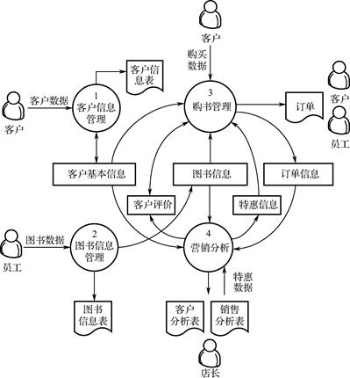

图1 网上书店的数据流图

**2系统设计**

2.1 系统结构

网上书店的客户分布在不同的地域，凡是可以接入互联网的用户都可以成为网上书店的客户。另外，考虑店长和店员可随时随地地访问系统，系统采用B/S架构（见图2）。

由于系统采用B/S架构，因此可选择ASP.NET开发环境，使用C#语言开发；数据库采用MySQL；系统租用云服务器部署，采用Microsoft IIS发布。

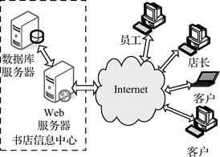

图2  网上书店系统架构

2.2 系统功能结构

根据需求分析所获得的业务需求和数据流图，可以定义系统功能结构图如图3所示。

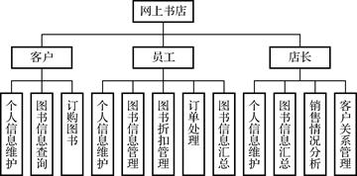

图3  网上书店的系统功能结构图

各模块详细功能说明如下。

（1）客户

① 个人信息维护

➢ 新用户注册：添加一个用户，自动生成客户号（按当前最大号加1生成流水号）。

➢ 个人信息维护：修改个人信息，注意不能修改客户号和客户姓名。

➢ 个人密码修改：当前密码、两次新密码输入验证后进行密码修改。

➢ 客户评价查询：显示评价时间、客户等级、折扣，但不可修改。

➢ 购买记录查询：按时间区间查询汇总个人购书记录。

② 图书信息查询

➢ 按照图书名称、书号、作者、出版社等查询图书信息。

➢ 按照最新出版时间列表查询图书详细信息。

③ 订购图书

➢ 查询图书：根据图书名称、书号、作者、出版社等组合查询图书及相关信息，单击出版社可以查询出版社相关信息。

➢ 生成订单：选择或退选图书，填写购书数量，加入购物车，选择支付方式、发货方式、送货地址等，生成和提交订单。

➢ 查询订单状态：查询订单状态。

➢ 撤销订单：撤销订单。注意，对处于“已发货”“结单”状态的订单不能撤销。

（2）员工

① 个人信息维护

➢ 个人密码修改：当前密码、两次新密码输入验证后进行密码修改。

② 图书信息管理

➢ 查询图书信息：按照图书名称、作者等查询单本图书信息，或者多本图书的列表信息。

➢ 维护图书信息：包括增加（书号按照流水号自动生成）、删除、修改图书等。

➢ 维护出版社信息：包括增加（出版社号按照流水号自动生成）、删除、修改出版社等。

③ 图书折扣管理

➢ 查询指定图书后修改其折扣信息。

④ 订单处理

➢ 查询汇总待处理的订单。

➢ 订单处理：修改订单状态。

⑤ 图书信息汇总

➢ 按照各种查询要求生成图书信息汇总表。

（3）店长

① 个人信息维护

➢ 个人密码修改：当前密码、两次新密码输入验证后进行密码修改。

② 图书信息汇总

➢ 按照各种查询要求生成图书信息汇总表。

③ 销售情况分析

➢ 按时间、图书名称、图书类别、地域等汇总销售情况，查询和生成相关信息报表。

➢ 生成各类图书的销量分析图。

④ 客户关系管理

➢ 按照各种查询要求生成客户信息汇总表。

➢ 按客户等级、客户地域、客户兴趣、购买频度等生成分析报表和图表。

➢ 客户等级、忠诚度设置。

➢ 客户特惠标准设定。

2.3 数据库设计

（1）数据库概念结构设计

系统主要涉及图书和客户两个实体，它们通过“订购”活动建立联系，一个客户可以多次购书，一次购书可以买多本图书；另外还有出版社实体、员工实体、客户评价实体、特惠标准实体等，分析定义各实体的属性，建立实体联系模型的E-R图（见图4）。

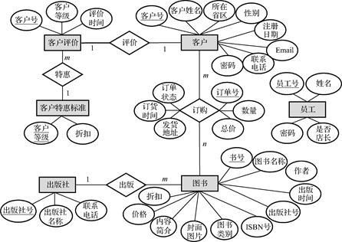

图4  网上书店数据库的E-R图

（2）数据库逻辑结构设计

将数据库的E-R图转化为如下9个基本关系模式，数据库的关系图如图5所示。图中，加下画线的字段为主键，加“\*”号的字段为外键。

|  |
| --- |
| user(userID,userName,contribution,password,logintime)  type(typeID,typeName)  inspiration(inspirationID,sourceID,citeTimes,content,typeID\*)  evaluation(evaluationID,inspirationID\*,evaluateTime,star,evaluationNote,userID\*)  project(projectID,circleTime,projectLink)  parnership(partnerID,projectID\*,userID\*)  projectsource(proSourceID,projectID\*,inspirationID\*)  keyword(,keyword,inspirationID\*,typeID\*)  fruit(fruitID,projectID\*,fruitLink,PublishTime) |

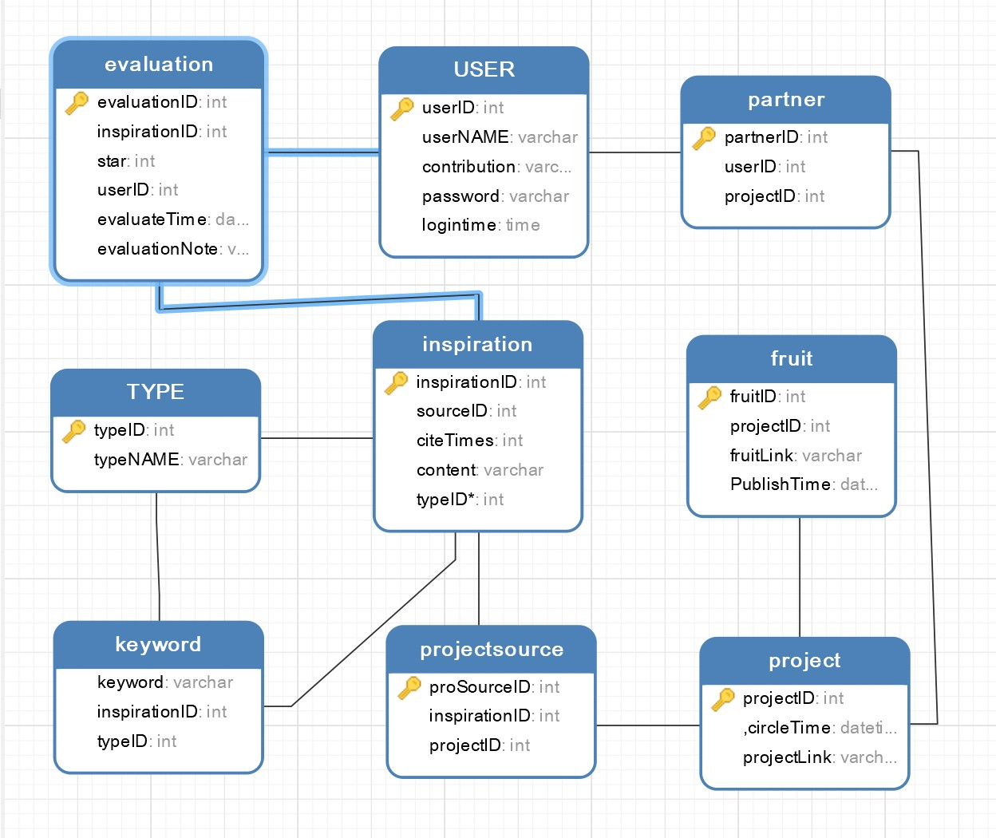

图5  网上书店数据库的关系图

（3）数据库物理结构设计

bookstore数据库包括9个关系表。

1.user（用户）表：存储用户基本信息。

表3 user表结构

|  |  |  |  |  |  |
| --- | --- | --- | --- | --- | --- |
| **字 段 名 称** | **字 段 说 明** | **类 型 定 义** | **属 性 限 定** | **索    引** | **关系（外键）** |
| userID | 用户号 | Int(15) | Primary Key |  |  |
| userNAME | 用户名 | Varchar(10) | Not Null |  |  |
| password | 用户密码 | Varchar(25) | Not Null |  |  |
| contribution | 历史 | Varchar(255) |  |  |  |
| logintime | 使用年龄 | Int（2） | Not Null |  |  |

2.inspiration(灵感）表：存储员工和店长基本信息。

表8  inspiration表结构

|  |  |  |  |  |  |
| --- | --- | --- | --- | --- | --- |
| **字 段 名 称** | **字 段 说 明** | **类 型 定 义** | **属 性 限 定** | **索    引** | **关系（外键）** |
| inspirationID | 灵感编号 | Int(15) | Primary Key |  |  |
| sourceID | 来源用户号 | Int(15) | Not Null |  |  |
| typeID | 类型号 | Int(15) | Not Null | 索引1 | Type.tpyeID |
| content | 灵感内容 | Varchar(225) | Not Null |  |  |
| citeTimes | 阅览次数 | int（255） | Not Null |  |  |

3.evaluation（评论）表：存储用户评价基本信息。

表1 evaluation表结构

|  |  |  |  |  |  |
| --- | --- | --- | --- | --- | --- |
| **字 段 名 称** | **字 段 说 明** | **类 型 定 义** | **属 性 限 定** | **索    引** | **关系（外键）** |
| evaluationID | 评价编号 | Int(15) | Primary Key |  |  |
| inspirationID | 灵感编号 | Int(15) | Not Null | 主索引 | Inspiration。InspirationID |
| star | 打分 | Int(1) | Not Null |  |  |
| userID | 评论者的用户编号 | Int(15) | Not Null | 索引1 | user.userID |
| evaluateTime | 评论时间 | datetime | Not Null |  |  |
| evaluationNote | 评论内容 | Varchar(225) | Not Null |  |  |

4.type（类型）表：存储灵感类型的基本信息。

表2  type表结构

|  |  |  |  |  |  |
| --- | --- | --- | --- | --- | --- |
| **字 段 名 称** | **字 段 说 明** | **类 型 定 义** | **属 性 限 定** | **索    引** | **关系（外键）** |
| typeID | 类型号 | Int(15) | Primary Key |  |  |
| typeName | 类型名 | varchar(10) | Not Null |  |  |

5. keyword（关键字）表：存储灵感的关键字。

表4  keyword表结构

|  |  |  |  |  |  |
| --- | --- | --- | --- | --- | --- |
| **字 段 名 称** | **字 段 说 明** | **类 型 定 义** | **属 性 限 定** | **索    引** | **关系（外键）** |
| keyword | 关键字 | Varchar(5) | Primary Key |  |  |
| inspirationID | 灵感编号 | Int(15) | Not Null | 索引1 | Inspiration.inspirationID |
| TypeID | 类型号 | Int(15) | Not Null | 主索引 | Type.typeID |

6. fruit（成果）表：存储灵感实现后成果信息。

表5  fruit表结构

|  |  |  |  |  |  |
| --- | --- | --- | --- | --- | --- |
| **字 段 名 称** | **字 段 说 明** | **类 型 定 义** | **属 性 限 定** | **索    引** | **关系（外键）** |
| fruitID | 成果编号 | Int（15） | Primary Key |  |  |
| projectID | 项目编号 | Int（15） | Not Null | 主索引 | Project.projectID |
| fruitLink | 成果链接 | Varchar(255) | Not Null |  |  |
| PublishTime | 发布时间 | datetime | Not Null |  |  |

 7. partner（合作方）表：存储实现灵感的用户信息。

表6  partner表结构

|  |  |  |  |  |  |
| --- | --- | --- | --- | --- | --- |
| **字 段 名 称** | **字 段 说 明** | **类 型 定 义** | **属 性 限 定** | **索    引** | **关系（外键）** |
| userID | 用户号 | int（15) | Not Null |  |  |
| projectID | 项目编号 | int（15) | Primary Key | 主索引 | Project.projectID |
| inspirationID | 灵感编号 | int（15) | Not Null | 索引1 | inspiration.inspirationID |

 8.projectSourceID表：存储灵感链接信息。

表7 projectSourceID表结构

|  |  |  |  |  |  |
| --- | --- | --- | --- | --- | --- |
| **字 段 名 称** | **字 段 说 明** | **类 型 定 义** | **属 性 限 定** | **索    引** | **关系（外键）** |
| proSourceID | 链接号 | Int(15) | Primary Key |  |  |
| inspirationID | 灵感编号 | Int(15) | Not Null | 索引1 | Inspiration.inspirationID |
| projectID | 项目编号 | Int(15) | Not Null | 索引2 | Project.projectID |

9.project(项目）表：存储灵感变现的项目信息。

表8  project表结构

|  |  |  |  |  |  |
| --- | --- | --- | --- | --- | --- |
| **字 段 名 称** | **字 段 说 明** | **类 型 定 义** | **属 性 限 定** | **索    引** | **关系（外键）** |
| circleTime | 预计时长 | Datetime | Not Null |  |  |
| projectID | 项目编号 | Int(15) | Primary Key |  |  |
| projectLink | 项目链接 | Int(15) | Not Null |  |  |

**3使用说明**

3.1 概述

本系统采用B/S结构，用户可通过浏览器访问网站：http://\*\*\*域名\*\*\*，或http://\*\*\*IP地址\*\*\*。 用户登录验证后可以使用相关功能。

3.2 页面功能

请运行你开发的系统，截取各页面图并进行功能说明。下面以网上书店的“客户模块”为例说明系统功能，请给出你的所有功能模块说明。

**1. 客户模块**

（1）登录页面如图6所示，用户输入用户名和密码，点击“确定”按钮，如果密码正确，则进入系统，如果错误会提示重新输入。点击“清空”按钮清空用户名和密码，等待重新输入。点击“Stop 图标”按钮退出系统。

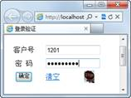

图6 登录页面

（2）用户登录后，进入网上书店首页（如图7所示），显示包括用户名的个性化欢迎语，并展示该用户的个人信息、信用评价和已购图书信息。

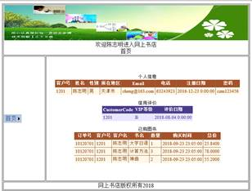

图7 首页欢迎标语及个人相关信息

（3）点击“用户管理”菜单可进入“个人信息维护”页面（如图8所示）。填写或修改相关信息后，点击“确定”按钮可以保存个人信息。

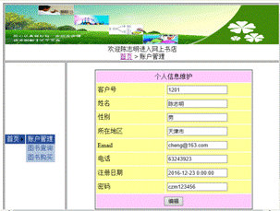

图8 个人信息管理

（4）点击“图书查询”菜单可以进入图书查询页面（如图9所示）。从上部下拉列表选择某图书名称可以查询该图书的详细信息。

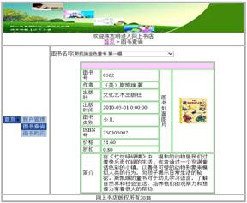

图9 图书查询

（5）点击“图书购买”菜单可以进入图书购买页面（如图10所示）。点击“新增订单”按钮可以在下部填写订单信息，点击“插入”按钮完成增加。

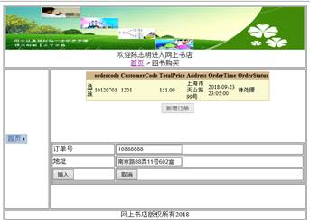

图8 图书订购页面

（5）在图书购买页面（如图10所示）,选择某订单后，在下部出现订单详情列表。输入想购买的书号和数量，点击“添加”按钮即可在订单中增加该图书。选中某个详情记录点，可以修改图书号和数量，点击“删除”按钮删除从订单中删除该项购买。

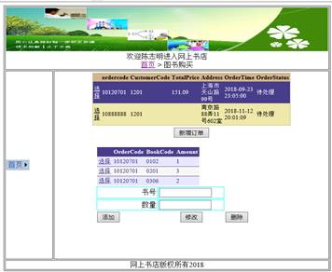

图11 为订单新增图书

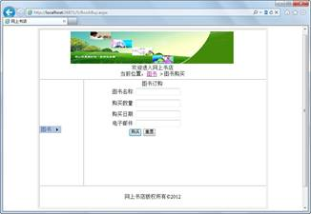

图8 图书订购页面

**（2）店员模块**

**…….**

**（3）店长模块**

**……**

**4项目开发感想和课程学习建议**

请总结一下大作业感想，并对课程学习提出你的建议，以便我们不断改进和提高。